IMI HEIMEIER Rohrbogen, Rotguß vernickelt, für Einrohrventile

IMI Hydronic Engineering Deutschland

Eigenschaften

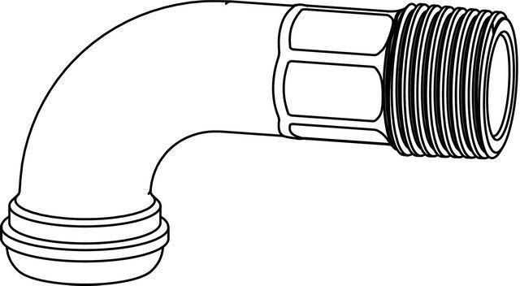

GTIN:

4024052317813

HAN:

2244-02.355

Ausführung

rechtwinklig

Oberfläche

vernickelt

Werkstoff

Bronze

Nenndurchmesser DN

DN 15, DN 20